PRESSEMITTEILUNG

Neuer Pächter für Gewerbefläche am Hafen Wittlager Land

Biomethangasanlage stärkt Energieversorgung der Wittlager Region

Bohmte, 10.08.2023.

Der neue Pächter für die Gewerbefläche, die sich unmittelbar zum neu entstehenden Hafen Wittlager Land befindet, steht fest. Dazu unterzeichnete die NDEnergie GmbH & Co. KG aus Bohmte den Erbbaupachtvertrag. Grundstückseigentümerin bleibt die Hafen Wittlager Land GmbH (HWL). NDEnergie wird in Kürze mit dem Bau einer Biomethangasanlage beginnen und diese selbst betreiben. Das in Reingas umgewandelte Biomethan wird künftig direkt in das öffentliche Gasnetz eingespeist. Der aus dem Fermentationsprozess gewonnene Wirtschaftsdünger wird indes über den angrenzenden Hafen klimaschonend weitertransportiert. Eine öffentliche Informationsveranstaltung für alle Interessierten findet am Montag, 28.08.2023 ab 18:00 Uhr in der Mehrzweckhalle Stirpe-Oelingen, Am Schützenplatz 3 in 49163 Bohmte statt.

Im Rahmen eines europaweiten Vergabeverfahrens wurde nach einem geeigneten Unternehmen gesucht, das die Ziele und Vorgaben, die die HWL GmbH für den Hafen und das angrenzende Gewerbegebiet gesteckt hat, mitgestaltet und umsetzt. Hierbei wurde der Fokus auf umweltschonende und klimafreundliche Projekte gesetzt. Weitere Voraussetzungen für die Bewerber waren, dass erhebliche Mengen an Umschlag im Hinblick auf die entstehenden Reststoffe über den Hafen Wittlager Land selbst abgewickelt werden und somit der Hafenstandort gestärkt wird.

„Es werden nur klimafördernde Projekte und Kooperationen für den Hafenbetrieb und den Zu- und Ablaufverkehr zugelassen. Die angestrebten Ziele sind ein möglichst klimaneutraler Hafenbetrieb mit einem entsprechenden Energiekreislauf und die Unterstützung der nachhaltigen Energiegewinnung in der Wittlager Region. Dies soll durch die Nutzung der Hafeninfrastruktur und Einbeziehung von Gewerbeflächen im Bereich der erneuerbaren Energien geschehen“, führt Susanne Neuenfeldt, Geschäftsführerin der HWL GmbH, dazu aus.

Dazu bedarf es der Ansiedlung einer modernen und zukunftsweisenden Biomethangasanlage durch die NDEnergie GmbH & Co. KG mit Sitz in Bohmte, die die Fläche im Rahmen eines Erbbaupachtvertrages, welcher inzwischen notariell beurkundet wurde, übernimmt.

Landrätin Anna Kebschull betonte in diesem Zusammenhang: „Der Hafen Wittlager Land ist ein wichtiger Baustein für eine zukunftsweisende Verkehrsinfrastruktur im Osnabrücker Land. Ich freue mich sehr, dass sich mit der NDEnergie GmbH & Co. KG ein Unternehmen aus Bohmte ansiedelt, welches den Weg des Hafens in Richtung Klimaneutralität weiter beschleunigen wird.“

Der Bürgermeister der Gemeinde Bohmte Markus Kleinkauertz ist überzeugt: „Mit der Ansiedlung der Firma NDEnergie GmbH & Co. KG auf dem Gebiet der Gemeinde Bohmte wird ein wichtiger Bezugspunkt für die Energiesicherheit in unserer Region für die nächsten Jahre gelegt. Bedingt durch die Auswirkungen des russischen Angriffskrieges gegen die Ukraine werden Deutschland, und in besonderem Maße die Bürger:innen, vor große wirtschaftliche Herausforderungen gestellt. Um die Energiekrise solidarisch zu bewältigen, sind umfangreiche Maßnahmen gegen die Energieknappheit notwendig. Auch die Nutzung der am Standort vorhandenen Hafenlogistik ist ein wichtiger Baustein und stellt eine Win-Win-Situation für NDEnergie GmbH & Co. KG als auch für die Gemeinde Bohmte und die Hafen Wittlager Land GmbH dar.“

Bei der Herstellung des Gases aus Biomethan werden keine fossilen Brennstoffe benötigt. Dieser Energieträger kann zum einen für die Versorgung mit Strom und Wärme genutzt werden sowie zum anderen auch als Kraftstoff für LNG-Fahrzeuge.
Mit 80 Mio. kWh Reingas pro Jahr können bis zu 7.000 Haushalte versorgt werden.

„Mit der geplanten Errichtung dieser Biomethangasanlage leisten wir einen wichtigen Beitrag zur Zukunftsfähigkeit der Region. Der Standort ist ideal, da es zum einen zu keinen Lärm- und Geruchsbeeinträchtigungen für die Einwohner in der Region kommt und zum anderen ist angestrebt, den aus dem Fermentationsprozess gewonnenen standardisierten Wirtschaftsdünger nicht nur per Lkw, sondern unter Nutzung der Hafeninfrastruktur auch mittel- und langfristig per Schiff zu verladen“, sagt Rainer Aschenbroich, Geschäftsführer der NDEnergie GmbH & Co. KG.

Grundsätzlich gibt es bei der Umwandlung von Wirtschaftsdünger in Biomethan keine Restprodukte, die nicht weiterverarbeitet werden können. Der standardisierte Wirtschaftsdünger wird dem Ackerbau wieder nutzbar gemacht. Zudem wird kein zusätzliches Kohlenstoffdioxid produziert, sondern es kommt zu einer Rückgewinnung von hochreinem CO2 im gesamten Prozess. Diese wertvolle Ressource soll dann an lebensmittelverarbeitende Betriebe abgegeben werden.

Zuspruch vom Aufsichtsrat

Auch die in den Aufsichtsrat der Hafen Wittlager Land GmbH politischen Entsandten begrüßen diese Entwicklung.

„Die vorausschauende und mutige Infrastrukturpolitik der vergangenen 20 Jahre zahlt hier mit der entstehenden Biomethananlage in wichtige Transformationsprozesse bei der Energiegewinnung ein. Solche Entwicklungen, von denen die ganze Region profitiert, können wir nur erreichen, wenn wir auch in der Zukunft bereit sind, die möglichen Potentiale des Hafen- und Gewerbegebietes entlang des Mittellandkanals zu nutzen“, so Johannes Eichholz, Aufsichtsratsmitglied und Fraktionsvorsitzender der CDU im Kreistag.

„Ich sehe in der Ansiedlung von ND-Energie eine Stärkung des Hafens und der Gewerbe- und Industrieflächen hinsichtlich weiterer Gespräche mit zusätzlichen ansiedlungswilligen Unternehmen. Mit Blick auf die geplante Ansiedlung bin ich überzeugt, dass diese den Standort Hafen Wittlager Land stärken und keine negativen Auswirkungen haben. Zudem werden Arbeitsplätze geschaffen und Steuereinnahmen generiert. Die Ausweisung von Flächen als Industrie- und Gewerbegebiet am Knotenpunkt der Bundesstraßen und des Mittellandkanals waren richtungsweisende Entscheidungen und sind für die Entwicklung – und damit auch den Wohlstand der Menschen – ein Gewinn“, äußert sich Thomas Rehme, Aufsichtsratsmitglied und Fraktionsvorsitzender der SPD im Kreistag, zu diesem Projekt.

Einladung zur Informationsveranstaltung

Um die Bürgerinnen und Bürger ausführlich über das weitere Vorgehen, die Baumaßnahmen und die Anlage selbst zu informieren, findet am Montag, 28.08.2023 ab 18:00 Uhr der Mehrzweckhalle Stirpe-Oelingen, Am Schützenplatz 3 in 49163 Bohmte, eine ausführliche öffentliche Informationsveranstaltung statt. Alle interessierten Bürgerinnen und Bürger sind hierzu herzlich eingeladen, gesonderte Einladungen erfolgen nicht.

Bildauswahl inkl. möglicher Bildunterschriften:

Bildquelle: Hermann Pentermann

2023-08-08-Bohmte-Hafen-Gewerbefläche_01
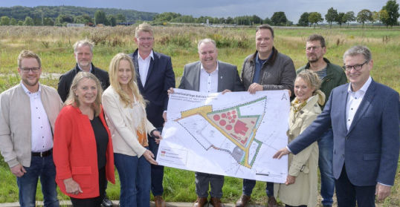
Die Projektbeteiligten freuen sich über die Unterzeichnung des Pachtvertrags und den baldigen Baubeginn einer modernen Biomethananlage, die dem Klimaschutz Rechnung trägt.

v.l.n.r.: Christopher Bußmann (stellv. Bürgermeister Ostercappeln), Ursula Möhr-Loos (Aufsichtsratsmitglied HWL GmbH), Peter Schone (Geschäftsführer BEVOS Beteiligungs- und Vermögensverwaltungsgesellschaft mbH Landkreis Osnabrück), Anna Kebschull (Landrätin), Felix Wesjohann (Vorstandsmitglied der PHW-Group), Markus Kleinkauertz (Bürgermeister Bohmte), Timo Natemeyer (Bürgermeister Bad Essen), Torsten Bühning (Aufsichtsratsmitglied der HWL GmbH), Susanne Neuenfeldt (Geschäftsführerin HWL GmbH), Rainer Aschenbroich (Geschäftsführer NDEnergie GmbH & Co. KG)

2023-08-08-Bohmte-Hafen-Gewerbefläche_02

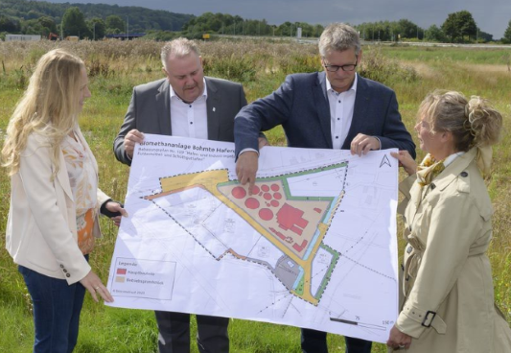
Rainer Aschenbroich, Geschäftsführer NDEnergie GmbH & Co. KG (2.v.re.), erläutert die Details zur neuen Anlage.

v.l.n.r.: Anna Kebschull (Landrätin), Markus Kleinkauertz (Bürgermeister Bohmte), Rainer Aschenbroich (Geschäftsführer NDEnergie GmbH & Co. KG), Susanne Neuenfeldt (Geschäftsführerin HWL GmbH)

2023-08-08-Bohmte-Hafen-Gewerbefläche_03

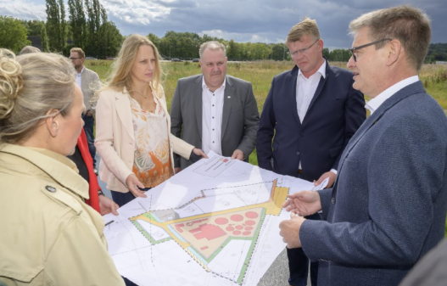
v.l.n.r.: Susanne Neuenfeldt (Geschäftsführerin HWL GmbH), Anna Kebschull (Landrätin), Markus Kleinkauertz (Bürgermeister Bohmte), Felix Wesjohann (Vorstandsmitglied der PHW-Group), Rainer Aschenbroich (Geschäftsführer NDEnergie GmbH & Co. KG)

Kontaktdaten für Medienanfragen:

Ass. jur. Susanne Neuenfeldt
Hafen Wittlager Land GmbH
Geschäftsführerin
Bremer Straße 4
49163 Bohmte

Telefon: 0541 501 4704
E-Mail: susanne.neuenfeldt@lkos.de

